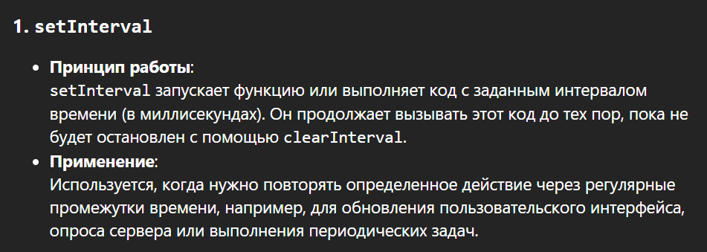

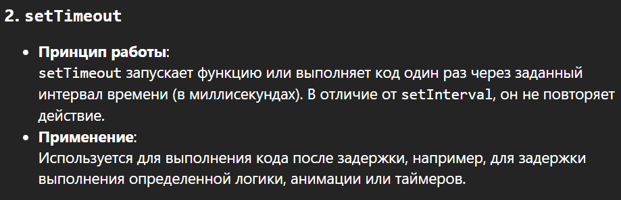

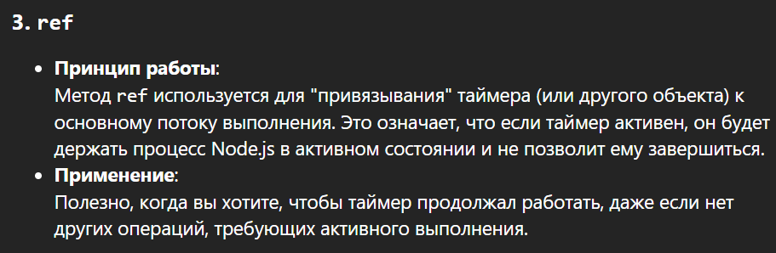

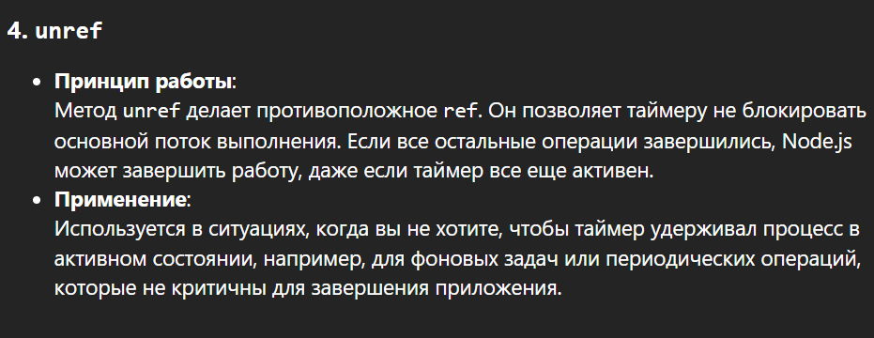

Process.NextTick – порождает микрозадачу

SetImmediate – порождает макрозадачу